Propuesta Cuatrimestre 2: Aplicación para Android
Alumno: Kevin Zamora Amela

Aplicación de Gestión del Tiempo Personalizada

Descripción conceptual de la aplicación:
- Esta propuesta presenta una aplicación móvil para la gestión del tiempo operativo y por ende, también de nuestra productividad, pero diseñada de forma más accesible, permitiendo su adaptabilidad ante usuarios con diversidad funcional. Esta futura adaptabilidad nos permitirá poder enfocar el proyecto de cara hacia el TFG del presente ciclo formativo en Desarrollo de Aplicaciones Multiplataforma (o DAM).
- La funcionalidad básica de nuestra aplicación consistirá en la implementación de un sistema de contadores personalizados, integrado con seguimiento de tiempo. Este permitirá a los usuarios optimizar su productividad mediante la creación de objetivos personalizados y el seguimiento de actividades específicas, aunque con algunas funcionalidades complementarias que nos gustaría añadir posteriormente. Se ha tomado como referencia la aplicación de gestión de tiempo Toggl Track y nuestro objetivo de partida (o Mínimo Producto Viable) consistirá en desarrollar una aplicación similar a la citada, aunque puede que descartando o eliminando de primeras algunas funcionalidades.
- En consecuencia, objetivo principal consiste desarrollar una aplicación móvil que permita a los usuarios gestionar eficientemente su tiempo mediante un sistema flexible de contadores personalizados, integrado con características de accesibilidad y seguimiento de actividades. La aplicación debe ser intuitiva y adaptable a diferentes necesidades individuales.
- Para su desarrollo y posterior despliege, utilizaremos los servicios de Google ‘Firebase Auth’ y ‘Firebase Firestore’. Al menos esa es nuestra intención.
- Finalmente, se utilizará el lenguaje de programación Kotlin para su desarrollo.

Boceto o diagrama de la estructura de la aplicación:
- Esquema de navegación (en versión preliminar):
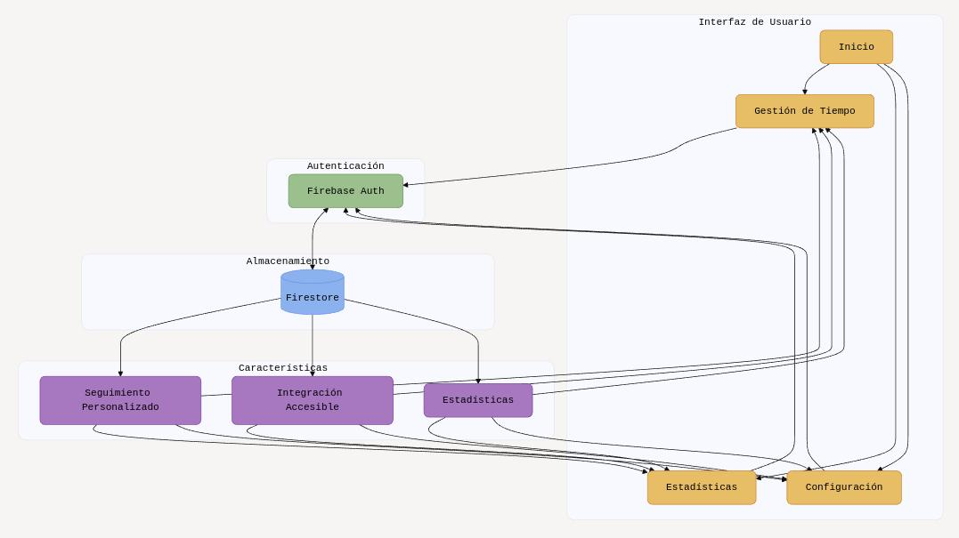
En este esquema se muestra la funcionalidad que nos gustaría poder implementar, aunque no nos resulte posible desarrollarla/implementarla en su totalidad durante el desarrollo de la presente asignatura.
Las funcionalidades a implementar en una primera fase resultarán la gestión del acceso/registro de los usuarios y la implementación de la funcionalidad relacionada con la gestión del tiempo dedicado a cada tarea u objetivo.
Las funcionalidades de: configuración, estadísticas, seguimiento personalizado e integración accesible se implementarán en futuras versiones de nuestra aplicación, si resulta posible.

- Esquema relacional entre entidades (en versión preliminar)
- Un USUARIO puede crear múltiples REGISTROS_TIEMPO y CONTADORES.
- Los REGISTROS_TIEMPO pueden estar asociados con CONTADORES para el seguimiento y se guardarán “en la cuenta de cada usuario/a”, quedando enlazados con este/a.
- El campo modoAccesible permite personalizar la interfaz según necesidades individuales. Esta sería una funcionalidad a añadir posteriormente.
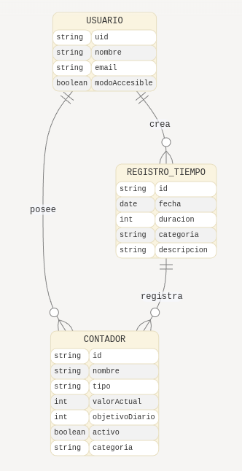

Funcionalidades Principales a desarrollar (se irán priorizando según su complegidad y nuestro tiempo disponible, compaginándo su desarrollo con otras tareas y con el desempeño del puesto de trabajo actual)
- Gestión de Contadores Personalizados
- Creación de contadores con objetivos diarios
- Tipos de contadores: tiempo, tareas, sesiones
- Seguimiento de progreso hacia objetivos
- Categorización flexible de actividades
- Seguimiento de Tiempo
- Registro de actividades con duración
- Asociación automática con contadores
- Categorización de actividades
- Estadísticas de uso del tiempo
- Características de Accesibilidad
- Modo accesible configurable
- Interfaz adaptable
- Navegación simplificada
- Personalización de elementos visuales

